
Dossier des spécifications détaillées
>> Diginamic.fr

Révision | Rédacteurs | Date | Objet
1 | J. DUPONT | 17/02/2021 | Création du document

Introduction

Objet du document
Ce document a pour objectif de présenter l’essentiel des questions techniques liées à la mise en place de l’application XXXXXX.

Ce document présente :
- L’architecture technique retenue
- Le diagramme de classes
- Le modèle physique de données

Sommaire

Table des matières
1 Introduction 2
1.1 Objet du document 2
2 Sommaire 3
2.1.1 Table des matières 3
3 Architecture technique 4
3.1 Architecture technique 4
3.1.1 Schéma de l’architecture technique 4
3.1.2 Détails de l’architecture technique 5
3.1.3 Contraintes techniques 5
4 Architecture logicielle 6
4.1 Produits et versions 6
4.1.1 Langages, frameworks et librairies spécifiques 6
4.1.2 Serveur de base de données 6
4.2 Mise en oeuvre de la base de données 6
4.2.1 Utilisation des procédures stockées 6
4.2.2 Mise en place d’index 6
5 Focus Techniques 7
5.1 Diagramme de classes métier 7
5.2 Modèle logique de données 7
5.3 Modèle physique de données 7
5.4 Diagramme de classes avec les classes techniques 7
5.5 Règles de développement 7
6 Acquisition de données 8
6.1 Diagramme de séquences pour l’acquisition n°1 8
6.2 Diagramme de séquences pour l’acquisition n°2 8
7 TESTS et intégration 9
7.1 Stratégie de tests 9
7.2 Indicateurs de qualité de code 9

Architecture technique

Architecture technique

Schéma de l’architecture technique
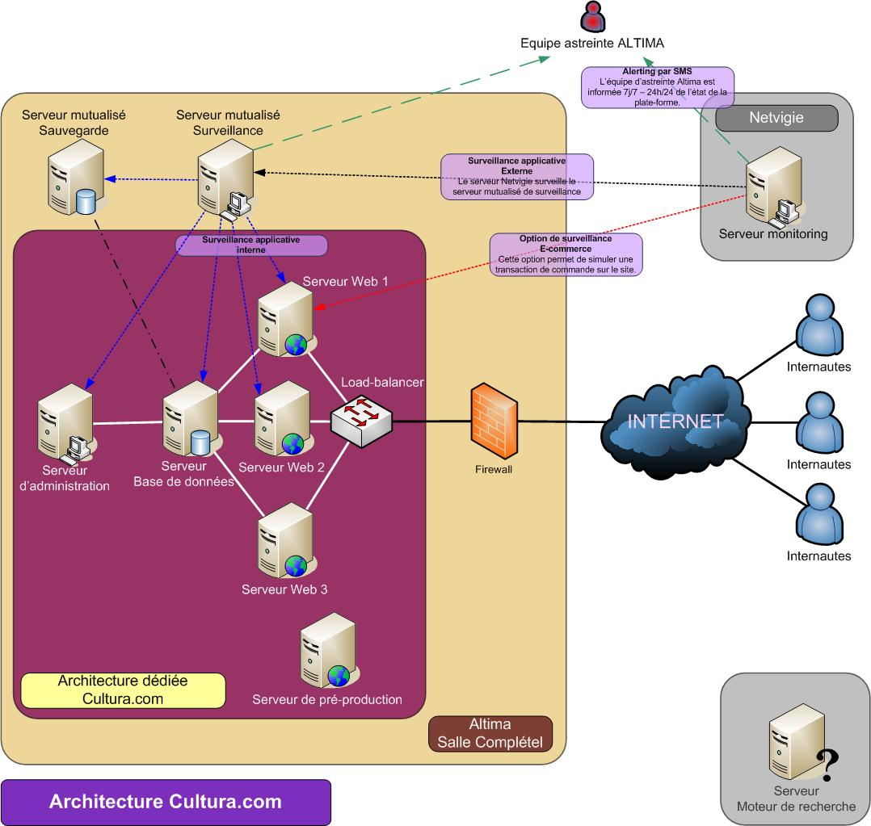

Figure 1 - schéma de l'architecture technique de l’application

Détails de l’architecture technique
RAS

Contraintes techniques
L’application doit être compatible pour l’ensemble des navigateurs récents.

Architecture logicielle

Produits et versions

Langages, frameworks et librairies spécifiques
Nom | Version
Langage Java | 17
Spring Boot
Hibernate
Angular | 12
iText (génération de PDF)
Apache POI (génération d’excel)

Serveur de base de données
Nom | Version
MySQL | 8

Mise en oeuvre de la base de données

Utilisation des procédures stockées
Sans objet

Mise en place d’index
A définir.

Focus Techniques

Diagramme de classes métier
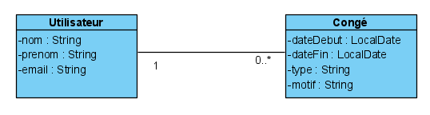

Modèle physique de données
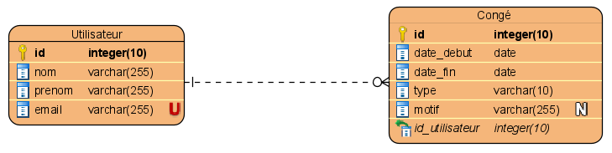

Règles de développement
Règles de développement :
- Javadoc
- Indentation du code
- …

Découpage en couches : à repréciser quand vous aurez vu Spring Boot.

Découpage en couches : décrire les différentes couches avec contrôleurs, DAO, classes techniques, DTO, etc.
Découpage en packages : organisation du code
Règles de nommage :
- Les DAOS ?
- Les DTOs ?
- Les classes de services ?
- Les classes utilitaires ?
Bonnes pratiques à respecter ?
- Respect des GRASP

Acquisition de données

Diagramme de séquences pour l’acquisition n°1

Diagramme de séquence du traitement de nuit.

TESTS et intégration

Stratégie de tests
Il y aura des tests unitaires à développer pour tester le code de toutes les classes de services.

Indicateurs de qualité de code
Renseigner à 100% la javadoc.
Règles de nommage des classes, des packages : conventions standards à respecter

A préciser : comment allez-vous vérifier l’atteinte des objectifs de qualité ?

